OSNOVNA ŠOLA  VENCLJA PERKA  DOMŽALE  os.vp-domzale@guest.arnes.si | OSNOVNA ŠOLA VENCLJA PERKA  Ljubljanska 58 a, 1230 Domžale  tel: 01/729-83-00  faks: 01/729-83-20  e-naslov:  os.vp-domzale@guest.arnes.si | OSNOVNA ŠOLA VENCLJA PERKA  Ljubljanska 58 a, 1230 Domžale  tel: 01/729-83-00  faks: 01/729-83-20  e-naslov:  os.vp-domzale@guest.arnes.si

DRAGI STARŠI IN OTROCI, VLJUDNO VABLJENI NA

VPIS OTROK V

1. RAZRED
ZA ŠOLSKO LETO 2016/17

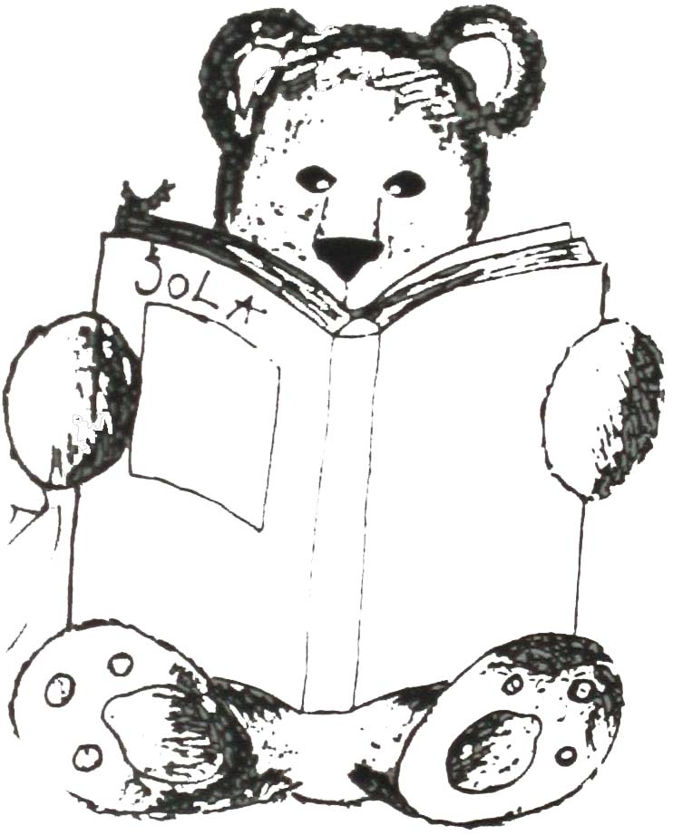 | Vpisujemo otroke, rojene v letu 2010 in sicer:  - v sredo, 10.2. 2016, dopoldne od 8h do 12h in popoldne od 15h do 18h  in  - v četrtek, 11.2. 2016, dopoldne od 8h do 12h  Vpis bo potekal v projekcijski dvorani šole.

Otroka pripeljete s seboj, radi bi ga spoznali!
S seboj prinesite otrokov osebni dokument, da skupaj preverimo pravilnost podatkov o otroku.

Starši ste po zakonu dolžni vpisati otroka v svojem šolskem okolišu.
ŠOLSKI OKOLIŠ: Aškerčeva ulica, Brejčeva ulica, Brezova ulica, Cankarjeva ulica, Hrastova ulica, Javorjeva ulica, Jesenova ulica, Kajuhova ulica, Karlovškova ulica, Kasalova cesta, Kersnikova cesta, Kolodvorska cesta, Kosovelova ulica, Krakovska cesta, Krožna ulica, Ljubljanska cesta do številke 72, 72a številke 74, 76, 76a,78, 80, 80a ter od št. 82, do vključno številke 95, Mačkovci, Masljeva cesta, Masarykova ulica 1-4,8,9,11-17,24-26, Na Zavrteh, Nova ulica, Obrtniška ulica, Partizanska ulica, Poljska pot, Pot na Pridavko, Prečna ulica, Prešernova cesta, Radio cesta, Roška ulica, Ravnikarjeva ulica, Savska cesta, Slomškova ulica , Stobovska cesta, Stranska ulica, Študljanska cesta, Tabor,Taborska cesta, Trubarjeva ulica, Trzinska ulica, Ulica Antona Skoka, Ulica Simona Jenka, Ulica Urha Stenovca, Usnjarska ulica, Varškova ulica, Vodnikova ulica, Vodovodna cesta, Železniška cesta, Depala vas.

Prisrčno vabljeni v torek, 2. 2. 2016 ob 17. uri, na INFORMATIVNO SREČANJE za starše bodočih novincev in DELAVNICE ZA OTROKE.

